Уважаемые родители!

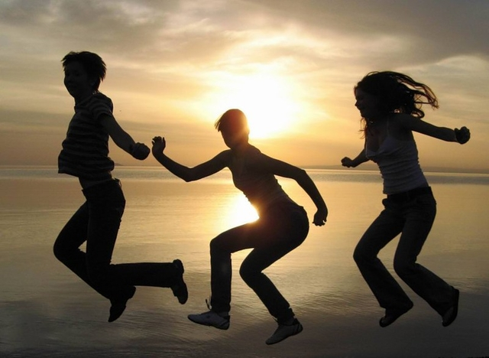
У Вас растет дочка, или сын, или несколько детей, а, может быть, уже и внуки. И каждый из вас не раз задумывались о том, каким вырастет Ваш ребенок. Вы мечтаете о том, чтобы он стал непременно счастливым.
Мальчик: смелым, мужественным, стойким, трудолюбивым, образованным, ответственным;
Девочка: обаятельной, доброй, внимательной, чуткой, отзывчивой; умной;
чтобы каждого ждали успех в учебе и работе, удача в делах, любовь и счастье в семейной жизни.

Ваши дети сейчас перешли на 3 возрастную стадию (подростковую)

Подростков 13-16 лет часто называют трудными, и вообще этот период считается возрастом 2-го кризиса. Основная причина – физиологический дискомфорт из-за активной перестройки растущего организма, что влечет за собой психологические срывы. Ребятам свойственны:
- тяга к романтике и самоутверждению, выяснение своих возможностей и способностей иногда на грани риска;
- частая смена настроения, беспричинная обида, грусть, слезы;
- повышенно эмоциональная реакция даже на незначительные события;
- стремление к установлению дружеских связей с ребятами своего или старшего возраста, вхождение в неформальные группировки;
- отстаивание, иногда бессмысленное, своей позиции, в том числе неверной;
- падение авторитета взрослых, мнением которых пренебрегают в пользу сверстников;
- демонстративно пренебрежительное или снисходительное отношение к младшим, а также представителям противоположного пола, что является признаком пробуждения интереса.

Как следует обращаться с подростком:
- помните, что подросток по-прежнему нуждается в Вашем участии, но уже в качестве партнера, поэтому разговаривайте с ним на равных, в том числе совместно планируйте семейный бюджет, способ проведения досуга и пр.;
- выделяйте деньги на карманные расходы;
- в конфликтных ситуациях высказывайтесь после ребенка, причем выслушивайте его, а не просто слушайте, что и как он говорит;
- объясните, что поступки, как правило, влекут за собой последствия, поэтому надо соотносить одно с другим;
- учите ребенка достойно переносить огорчения, неприятности и потери, разъяснив необходимость тех или иных ограничений, в том числе в семье;
- попытайтесь понять, принять, помочь. Это основа психолого-педагогического подхода к трудному подростку. Хотите, чтобы ребенок сделал то, что вам нужно, сделайте так, чтобы он сам захотел этого;
- демонстрируйте ребенку свою любовь, обнимайте его и говорите ему ласковые слова. Подчеркивайте, что вы любите своего ребенка просто так, за то, что он есть на свете;
- сохраняйте спокойствие. Не вымещайте на ребенке свое бессилие и злобу, не демонстрируйте ему модель агрессивного поведения;
- чаще хвалите за помощь. Напоминайте, что вам важна его помощь. Это поможет развить его волевые качества;
- будьте бережны к зарождающимся чувствам, подчеркните необходимость взвешенного выбора друзей и подруг, обозначив рамки допустимого и неприемлемого во взаимоотношениях между людьми.
- применяйте активное слушание особенно в тех случаях, когда вы не уверены, что правильно поняли ребенка или когда ребёнок (подросток), расстроен, потерпел неудачу, ему больно, стыдно, - то есть, когда у него эмоциональные проблемы.

Никогда
- не допускайте как неуважения к себе со стороны подростка, так и грубости по отношению к нему;
- не требуйте немедленного и слепого послушания, не применяйте угроз и не унижайте детей;
- не начинайте разговоры с обвинений и не перебивайте, когда ребенок объясняет свои поступки;
- не подкупайте подростка и не выдавливайте силой обещание не делать того, что вам не нравится;
- не ревнуйте сына или дочь к друзьям, привечайте их в своем доме и старайтесь познакомиться поближе;
- не давайте негативную оценку объекту внимания подростка, даже если выбор пришелся Вам не по душе.


Основные правила активного слушания.

Активно слушать ребенка – это значит, в беседе возвращать ему то, что он вам поведал и при этом обозначать его чувства.

- Повернуться лицом к ребенку. Глаза на одном уровне.
- Избегать вопросов, использовать утвердительную форму высказываний.
- Держать паузу, давая ребенку время высказаться и на обдумывание.
- Обозначать чувства, испытываемые ребенком.

Помните:
Если ребенка постоянно критикуют, он учится ненавидеть;
если ребенок живет во вражде, он учится быть агрессивным;
если ребенка высмеивают, он становится замкнутым;
если ребенок растет в упреках, он учится жить с чувством вины.
НО
если ребенок растет в терпимости, он учится понимать других;
если ребенка хвалят, он учится быть благородным;
если ребенок растет в безопасности, он учится верить в людей;
если ребенка поддерживают, он учится ценить себя;
если ребенок живет в понимании и дружелюбии, он учится находить любовь в этом мире.

Всем счастья и взаимопонимания в семье!

